**資訊安全**

F74045018

資訊108

廖其忻

**AES**

Website: <http://aesencryption.net/>

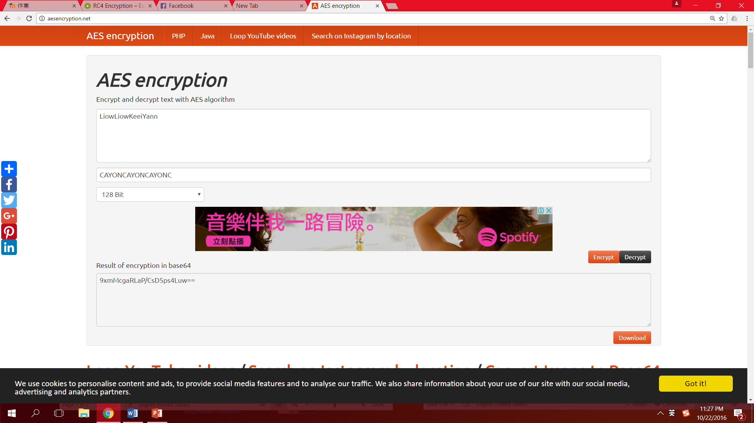

加密

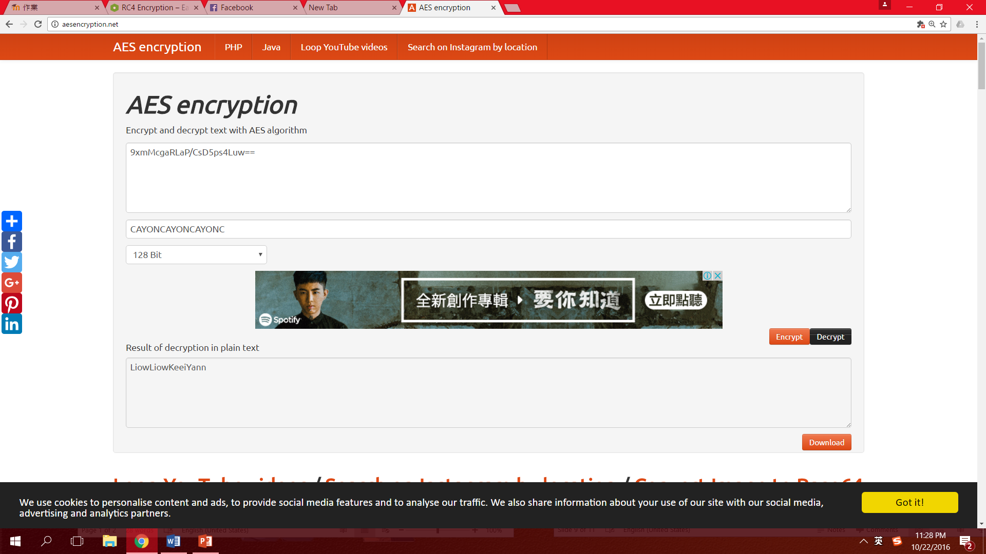

解密

明文：LiowLiowKeeiYann

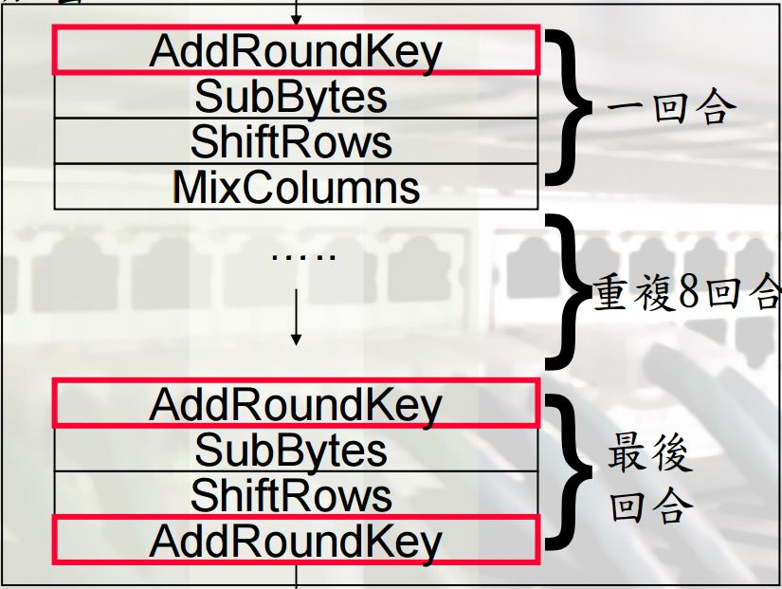金鑰：CAYONCAYONCAYONC (128位元)

最後一次

輪迴137次

* AddRoundKey

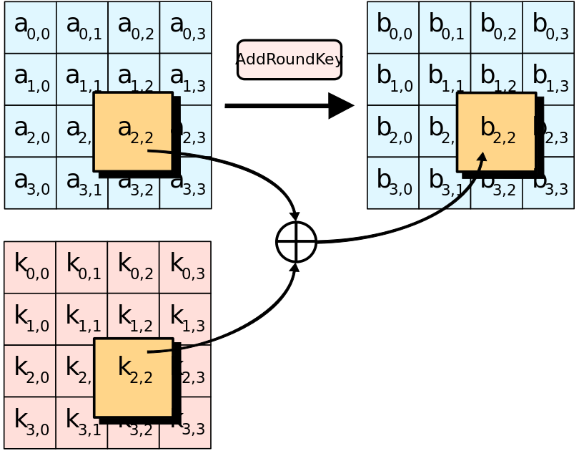

XOR

Plain Text

Round key

* SubBytes

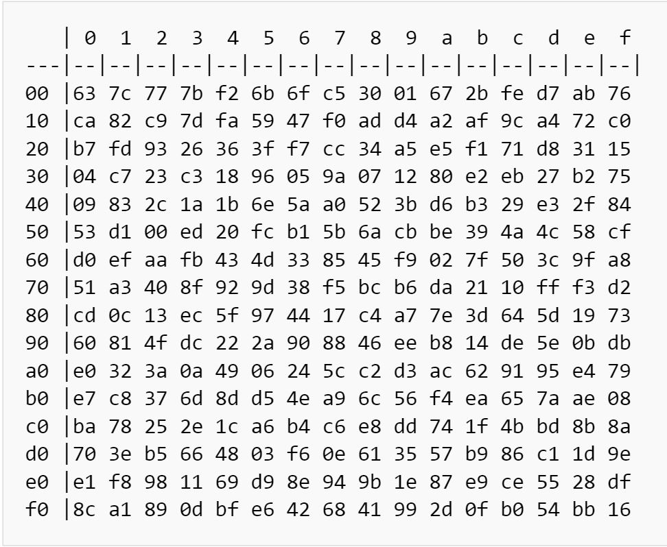

* ShiftRows

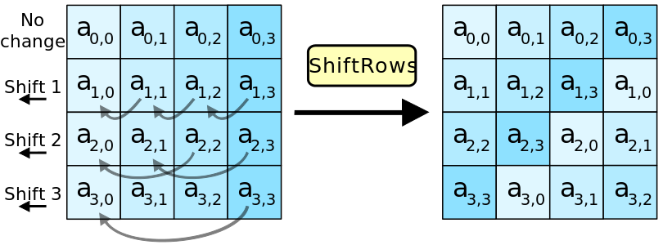

* MixColumns

XOR

